Příměstský fotbalový kemp SK PETŘÍN Plzeň
(pro děti 6 – 13 let)

Termíny kempu:
A je to GÓÓÓÓL…
09.08. – 13.08. 2021
16.08. – 20.08. 2021
23.08. – 27.08. 2021
- v ceně zajištěna strava a pitný režim

- celodenní program (i mimo fotbalový)
denně 7,30 – 16 hod.
- 3 tréninky denně + doprovodné aktivity hravou a zábavnou formou

Cena:
3.000,- Kč / 5 dní
2.500,- Kč / 5 dní pro členy SK Petřín Plzeň
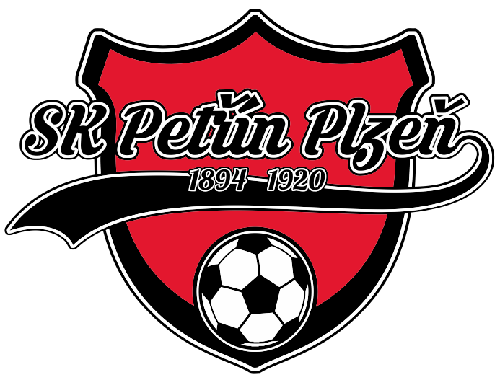 Rezervace, bližší informace a přihlášky na Katka.Pletichova10@seznam.cz , tel. 604 704 164 (informace a přihlášky rovněž ke stažení na www.skpetrinplzen.cz)

